粤焕新活动平台商家报名_操作说明
活动商户入驻、报名流程：
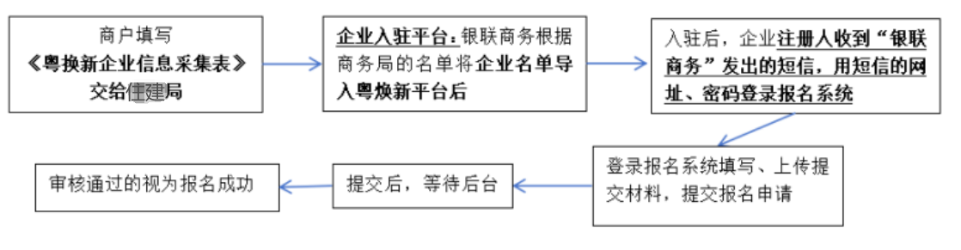

1.登录网址https://benefits.chinaums.com/login.html，输入注册人手机号、密码进入活动报名页面；登录后可自行修改密码。（请各位企业注册人查由【银联商务】发出的收短信，短信有登录网址、账号、密码）
2.核对页面自动带出的企业信息；
3.按中山市住房和城乡建设局公布的活动通知，按以下顺序上传报名所需资料：
（1）企业入驻申请单（截图上传，不能直接上传excel表格）
（2）营业执照（正本）：原件拍照或复印件加盖公章扫描件。营业执照地址应与报名门店地址一致；有分公司的需要提供全部参与活动的分公司营业执照。（多个执照的需要打包压缩上传）
（3）注册人身份证人像面（证件原件照片或复印件加盖公章扫照片）
（4）注册人身份证国徽面（证件原件照片或复印件加盖公章扫照片）
（5）法人身份证人像面（证件原件照片或复复印件加盖公章扫照片）
（6）法人身份证人反面（证件原件照片或复复印件加盖公章扫照片）
（7）信用信息报告：“信用中国”网站打印的企业《信用信息报告》加盖公章扫描件
（8）企业报名承诺书：需法人签字、加盖公章扫描件
（9）开户证明材料：同名公户、加盖公章扫描件
（10）其他材料：将其他材料、等打包压缩上传。
4.完成信息核对、资料上传后，提交、等待审核。

